苗栗縣00國小辦理109年度下半年防災演練成果照片
- 辦理時間:109年9月21日
- 辦理地點:龍騰分校
- 辦理人數:31(師生)
- 成果照片
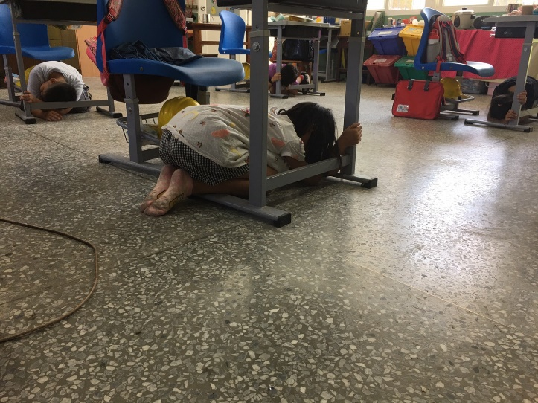 | 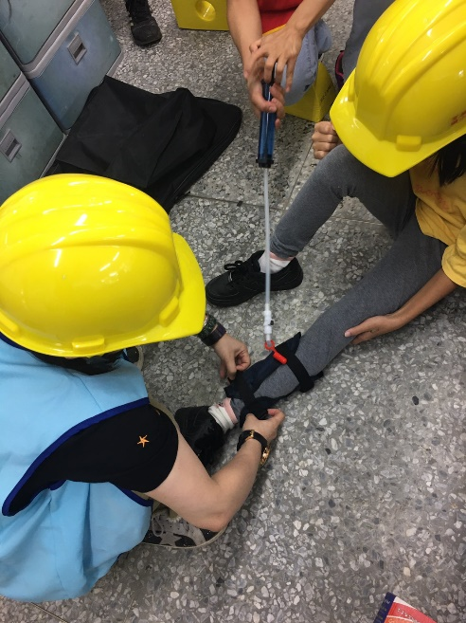
地震了!確實做好趴、掩、穩! | 搜救失蹤學生!
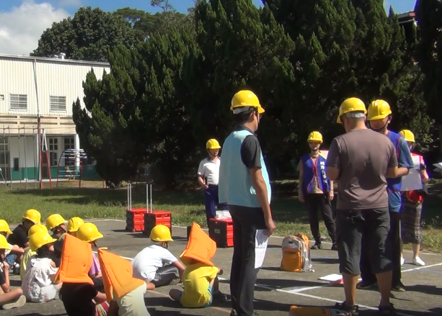 | 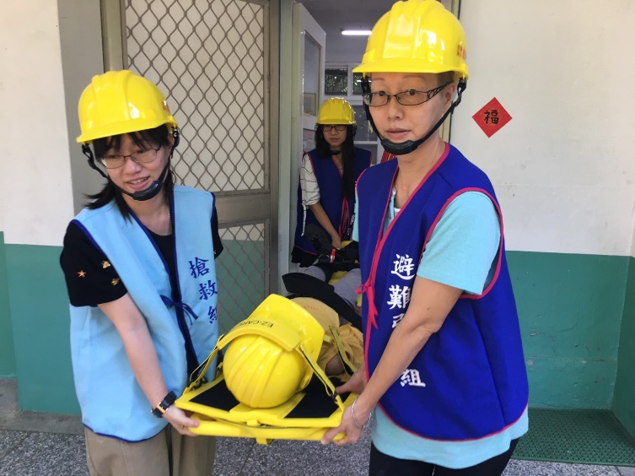
各班回報人數! | 將受傷學生立即送醫

